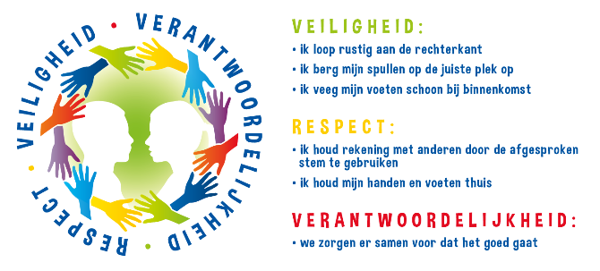

# PROTOCOL

OMGAAN MET

(ON) GEWENST GEDRAG

**Voorwoord**

Wij vinden het op onze school belangrijk dat we een veilige leeromgeving creëren voor iedereen die op school aanwezig is. We zijn in het schooljaar 2016-2017 gestart met SWPBS, een schoolbrede aanpak om vanuit gemeenschappelijke waarden gewenst gedrag aan te leren. De waarden: Respect, Veiligheid en Verantwoordelijkheid zijn door leerkrachten en leerlingen gekozen.

We gaan altijd uit van de **positieve benadering** wanneer wij gedrag corrigeren. Dit betekent dat wij altijd zullen kijken of een waarschuwing van dichtbij (verbaal indien mogelijk non-verbaal) mogelijk is. Ieder kind verdient een nieuwe kans. Dit betekent dat het meteen na de consequentie een nieuwe kans krijgt. Kinderen die een hele dag gewenst gedrag laten zien worden aan het eind van de dag extra in het zonnetje gezet.

In onderstaand protocol worden de diverse categorieën rondom ongewenst gedrag beschreven en staat ook hoe wij als team omgaan met kinderen die ongewenst gedrag laten zien gedurende de les of de pauze.

**Categorieën:**

**Licht ongewenst gedrag (categorie 1).**

Onder licht ongewenst gedrag verstaan wij storend en belemmerend gedrag. We hebben het dan over zaken zoals door de les praten, geluiden maken, ongewenst lopen, spullen niet opruimen, etc. Ook het vergeten van gymspullen, schoolspullen en/of huiswerk hoort hierbij.  
Op het schoolplein kun je denken aan door een spel lopen, een bal wegschieten en je niet houden aan de afspraken die op het plein gelden. Of het voeren van welles/nietes discussies.

**Ongewenst gedrag (categorie 2).**

Onder ongewenst gedrag verstaan wij het gedrag dat als bedreigend door leerling en/of leerkracht wordt ervaren en waar direct actie op moet worden ondernomen. We hebben het dan over zaken zoals fysiek en verbaal geweld, pesten, gericht gooien met spullen, weigeren van opdrachten van de leerkracht, overtreding van het social media protocol etc. Ook het hardnekkig volhouden van licht ongewenst gedrag valt hieronder.

**Ontoelaatbaar gedrag (categorie 3).**

Onder ontoelaatbaar gedrag verstaan wij de overtreffende trap van categorie 2. Hierbij moet direct worden opgetreden en melding gemaakt worden bij directie. Het gaat hier om ernstig verbaal/fysiek geweld tegen kinderen waardoor het kind gewond raakt of emotionele overbelasting gaat vertonen. Het gaat ook om verbaal/fysiek geweld tegen alle volwassenen in school.

Ook bewuste vernieling van spullen (geen kapotte potlood, maar ruiten, tafels, tassen), diefstal, weigeren van opdrachten van directie of IB, intimidatie of seksuele handelingen worden bij ons beschouwd als ontoelaatbaar gedrag.

Het herhaaldelijk overtreden van sociaal mediaprotocol valt ook hieronder.

Consequenties bij ongewenst gedrag

**Categorie 1 Licht Ongewenst gedrag**

|  |  |
| --- | --- |
| Gedrag leerkracht | 2 waarschuwingen geven tot een consequentie volgt (SWITCH) |
| Consequentie | - 1e keer rood: leerling krijgt time-out  Duur richtlijn: groep 1 en 2 -> 5 minuten. Groep 3 t/m 8 -> 10 minuten.  Na schooltijd volgt er een gesprek tussen de leerling en de leerkracht.  - 2e keer rood op een dag: leerling krijgt een time-out.  Duur richtlijn: groep 1 en 2 -> 5 minuten. Groep 3 t/m 8 -> 10 minuten.  Na schooltijd volgt er een gesprek tussen de leerling en de leerkracht.  - schoolspullen/huiswerk/gymspullen volgens afspraken in eigen bouw (onderbouw / middenbouw / bovenbouw)  - Tijdens het buitenspelen is de afspraak dat licht ongewenst gedrag leidt tot een time-out op het plein. |
| Registeren | Leerkracht bij 2x rood op een dag ParnasSys bij incidenten. |
| Informeren ouders | Bij 2x op een dag in rood worden de ouders z.s.m. gebeld. |
| Wanneer opschalen? | Indien de leerling het gedrag niet voldoende bijstelt zal de leerkracht de ib ‘er inschakelen. Samen bespreken zij of en wanneer ze ouders uitnodigen voor een gesprek. |

**Categorie 2 Ongewenst gedrag**

|  |  |
| --- | --- |
| Gedrag leerkracht | Geen waarschuwing, direct consequentie. |
| Consequentie | Groep 1, 2, 3 -> leerling krijgt 10 minuten time-out op dezelfde dag (lk bepaalt).  Groep 4 t/m 8 -> leerling moet 30 minuten nablijven en werken aan lesstof op dezelfde dag.  Overtreding protocol internetgebruik -> verval van recht op computergebruik |
| Registeren | Leerkracht noteert in ParnasSys bij incidenten, |
| Informeren ouders | Direct melding naar ouders door leerkracht. Leerkracht belt ouders. |
| Wanneer opschalen? | Na 3x binnen 3 weken volgt een gesprek leerkracht, ouders en IB. |

**Categorie 3 Ontoelaatbaar gedrag**

|  |  |
| --- | --- |
| Gedrag leerkracht | Geen waarschuwing, direct consequentie; er volgt direct een pedagogische maatregel.  Leerling wordt naar directie of IB gestuurd. Gaat de leerling niet dan haalt een andere leerling IB of directie. |
| Consequentie | Groep 1-2 -> Directie bepaalt actie; pedagogische maatregel  Groep 3 t/m 8 -> Directie bepaalt actie; pedagogische maatregel.  Meestal zal dit zijn: Leerling krijgt interne schorsing (directie bepaalt duur). Leerling zit in de spreekkamer en krijgt lesstof die het kind zelfstandig kan verwerken. Aan het einde van de lesdag meldt de leerling zich bij de leerkracht. Die controleert het werk. Een kwartier na het einde van de lesdag komen ouders de leerling ophalen. Heeft het kind niet genoeg werk af dan moet hij/zij dit thuis nog afmaken.  Afhankelijk van de ernst van het incident en de eventuele voorafgaande incidenten neemt de directie verdere beslissingen. Hierbij kan het ook zijn dat een leerling van bijvoorbeeld buitenschoolse activiteiten wordt buitengesloten.  Melding bij wijkagent indien nodig. |
| Registeren | Leerkracht mailt incident naar directie/IB.  Directie/IB noteert in ParnasSys bij incidenten. |
| Informeren ouders | Direct melding naar ouders door directie/IB.  Ouders worden uitgenodigd voor een gesprek met directie en de leerkracht.  Pas na het gesprek mag de leerling weer de groep in. |
| Wanneer opschalen? | Protocol schorsing en verwijdering van INNOVO wordt gevolgd.  Indien overgegaan dient te worden op externe schorsing worden de volgende partijen hierbij betrokken; bestuur Innovo, leerplichtambtenaar en inspectie van onderwijs. |

Volgorde bij afwezigheid: Directie- expertise leerkracht SEO

**Incidentenregistratie logboek in Eduscope voorbeelden: dit aanpassen.**

Bij categorie 1 wordt bij 2x rood op een dag een notatie in Eduscope gezet.

Categorie 2 en 3 moeten altijd worden genoteerd.

Voorbeeld van noteren in Eduscope:

*Datum: 23-2-2017*

*Categorie 2*

*Incident: Paola slaat Jose tijdens voetbalspel*

*Plaats: plein*

*Actie: 30 min nablijven*

*Datum 25-2-2017*

*Categorie 1*

*Incident: 2x rood op een dag (blijven praten, werk niet maken)*

*Plaats: klaslokaal, diverse vakken, rekenwerk weigeren*

*Actie: ouders geïnformeerd*

*Datum: 28-3-2017*

*Categorie 3*

*Incident: Paola bedreigt Paul tijdens handvaardigheid les. Ze hadden al een paar waarschuwingen gehad omdat ze onenigheid hadden over de materialen. Paola heeft toen met een schaar naar Paul gestoken.*

*Plaats: klaslokaal*

*Actie: interne schorsing en gesprek met ouders*

**Uitleg SWITCH**

Binnen alle groepen maken we voor het corrigeren van licht ongewenst gedrag gebruik van het SWITCH systeem. Dit systeem geeft kinderen inzicht in hun gedrag en leert ze om een “SWITCH” te maken en te kiezen voor gewenst gedrag.

Binnen elke groep maakt de leerkracht samen met de leerlingen afspraken over gewenst gedrag. Wij noemen deze afspraken; gedragsverwachtingen. Een gedragsverwachting in de groep kan bijvoorbeeld zijn: Wij steken onze vinger op en wachten totdat we een beurt krijgen.

Aan het begin van de dag hangen de namen van alle kinderen in het groene vak van het SWITCH systeem. Wanneer een leerling zich niet aan een gedragsverwachting houdt, dan zal de leerkracht indien dit mogelijk is een ander kind in de buurt een compliment geven voor het gewenste gedrag. We zien dat kinderen in de buurt daarvan meestal al hun eigen gedrag bijstellen en verdere acties niet nodig zijn.

Wanneer een kind zijn gedrag niet bijstelt, dan benoemt de leerkracht welk gewenst gedrag hij van de leerling wilt zien. Bijvoorbeeld: “Katja, ik verwacht dat jij nu doorwerkt en stil bent”. Wanneer Katja het gewenste gedrag laat zien dan krijgt ze een compliment en blijft haar naam in het groene vak hangen.

Op het moment dat Katja niet omschakelt naar gewenst gedrag (dus geen SWITCH maakt) dan hangt de leerkracht haar kaartje in het oranje vak. Je doet dit na 2-5 minuten omdat je haar de kans wilt geven om haar gedrag bij te stellen. Dit omhangen van het kaartje betekent eigenlijk net als in de sport: let op/ waarschuwing. De leerkracht spreekt dan weer uit welk gedrag hij graag wilt zien van Katja.

Katja heeft nu dus weer twee keuzes. Of ze laat het gewenst gedrag zien (positieve SWITCH) en de leerkracht hangt haar kaartje weer terug naar het groene vak. Of ze gaat door met het overtreden van de gedragsverwachtingen en dan hangt de leerkracht het kaartje in het rode vak.

Wanneer het kaartje in het rode vak hangt volgt er de eerste keer een time-in. Een time-in houdt in dat de leerling op een plek in de groep 5-10 minuten apart werk gaat maken.

Na deze time-in komt het naamkaartje in het oranje vak te hangen en heeft de leerling weer de keuze om het goed te gaan doen.

Bij een tweede keer rood op een dag volgt een time-out. Een time-out houdt in dat de leerling op een plek in een andere groep 5-10 minuten apart werk gaat maken.

Wanneer een leerling 2 keer op een dag in rood heeft gehangen, dan zullen wij daarover contact opnemen met de ouders van de leerling.

Wij vinden het belangrijk dat leerling meerdere kansen krijgen op een dag. Daarom hangen we, alle kaartjes na elke pauze weer in het groene vak en heeft een kind weer een nieuwe kans om het goed te doen.

Kinderen die een hele dag gewenst gedrag laten zien maken kans om in het zonnetje gezet te worden. Kinderen die hun schoolspullen/gymspullen of huiswerk waren vergeten komen ook niet in aanmerking om in het zonnetje gezet te worden.

**SWITCH SCHEMA**

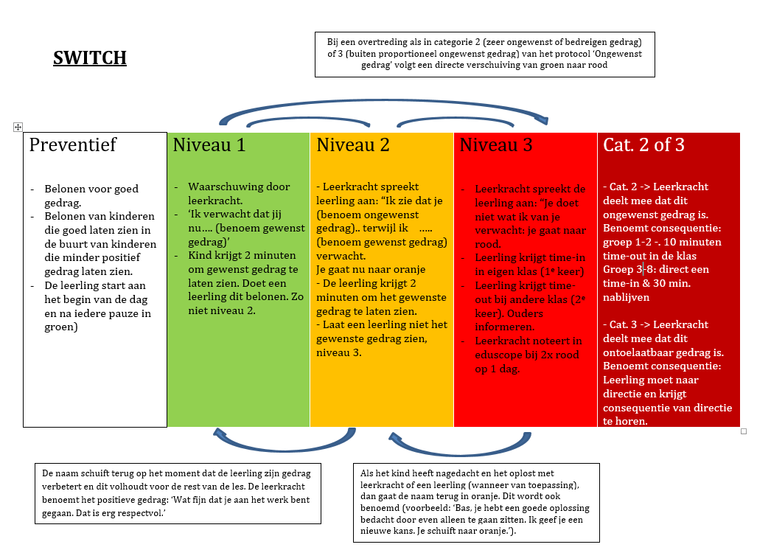

**SWITCH SCHEMA KLAS**

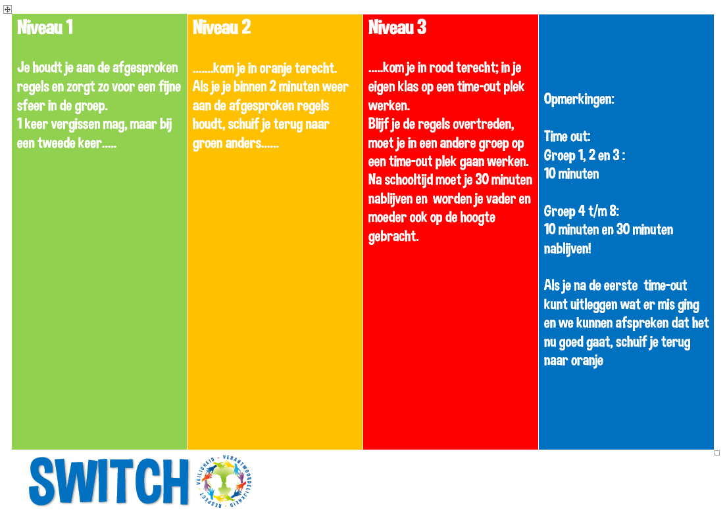

**FAQ’s:**

Waar hang ik mijn SWITCH-bord?

Je hangt het bord bij voorkeur voorin in je groep zodat de kinderen in een oogopslag kunnen zien waar hun eigen naam staan.

Voor kinderen die er behoefte aan hebben kun je eventuele een kleine variant op hun bankje leggen.

Wat doe ik wanneer een kind net voor de pauze in oranje komt te staan?

Wanneer een kind net een paar minuten voor de pauze in oranje hangt laat je het kaartje na de pauze wel hangen in oranje. Je geeft dit ook direct aan bij het kind. Ik hang je nu in oranje maar je begrijpt dat ik jou nu niet direct na de pauze weer in groen hangt. Laat dadelijk meteen maar zien dat je weet welk gedrag ik wil zien en dan hang ik je naam snel weer in groen.

Wat doe je met een kind dat in de pauze een time-out heeft gehad?

Die leerling mag niet meer meedoen met het in het zonnetje zetten maar heeft zijn straf buiten gehad.

Kan een kind 2 dagen achter elkaar in het zonnetje gezet worden?  
Ja dat kan, want dat kind heeft een dag zich gehouden aan de gedragsverwachtingen en verdient daarom ook om in het zonnetje gezet te worden. Anders loont het zich niet meer om je best te doen de dag nadat je in het zonnetje gezet werd.

Natuurlijk heb je als leerkracht ook wel een rol in wie je extra in het zonnetje zet.

**ONGEWENST GEDRAG OP HET PLEIN**

Hoe gaan we om met ongewenst gedrag op het plein?

**Categorie 1 licht ongewenst gedrag:**

- Time-out op het plein

- Duur: groep 1en 2 -> 5 minuten. Groep 3 t/m 8 -> 10 minuten.

- Doorgeven aan groepsleerkracht i.v.m. afspraak: 2x rood op een dag is bellen met ouders

- Bij time-out op het plein kan de leerling geen groenkampioen meer worden op die dag.

**Categorie 2 ongewenst gedrag:**

- Leerling van groep 1 t/m 4 krijgt een time out van 10 minuten.

- Leerling van groep 5 t/m 8 moet na school half uur nablijven

- Doorgeven aan de groepsleerkracht, i.v.m. bellen naar ouders

**Categorie 3 ontoelaatbaar gedrag:**

- Leerling wordt naar directie gestuurd. Gaat de leerling niet dan haalt een andere leerling directie.

- Directie bepaalt straf; er volgt een pedagogische maatregel.

- Registreren in ParnasSys.